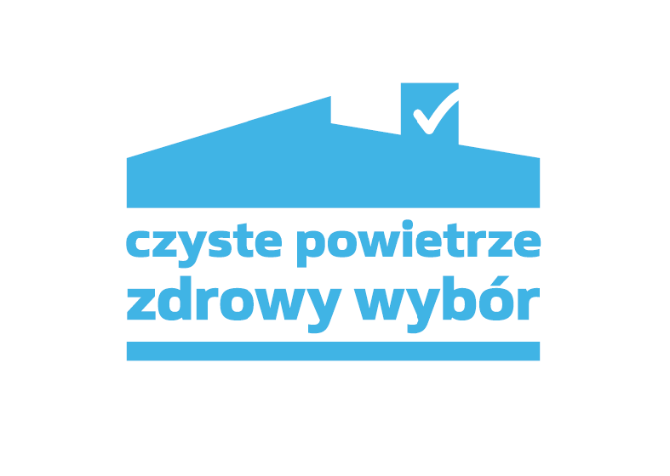Zestawienie liczby złożonych wniosków i zrealizowanych przedsięwzięć na terenie Gminy Brochów w ramach Programu ,,Czyste Powietrze”
- stan od początku trwania Programu do dnia 31.03.2023 roku.

- liczba złożonych wniosków o dofinansowanie – 125 szt.
- liczba zawartych umów o dofinansowanie – 103 szt.
- liczba zrealizowanych przedsięwzięć – 55 szt.
- kwoty wypłaconych dotacji dla przedsięwzięć z terenu Gminy Brochów – 619280,29 zł.

Informacje zawarte w zestawieniu opracowane zostały na podstawie danych z Wojewódzkiego Funduszu Ochrony Środowiska i Gospodarki Wodnej w Warszawie.

